Toma decisions estrategicas.

* Jerarquia de Datos.

BitByte  
Campo  
Registro  
Archivo  
Base de datos.

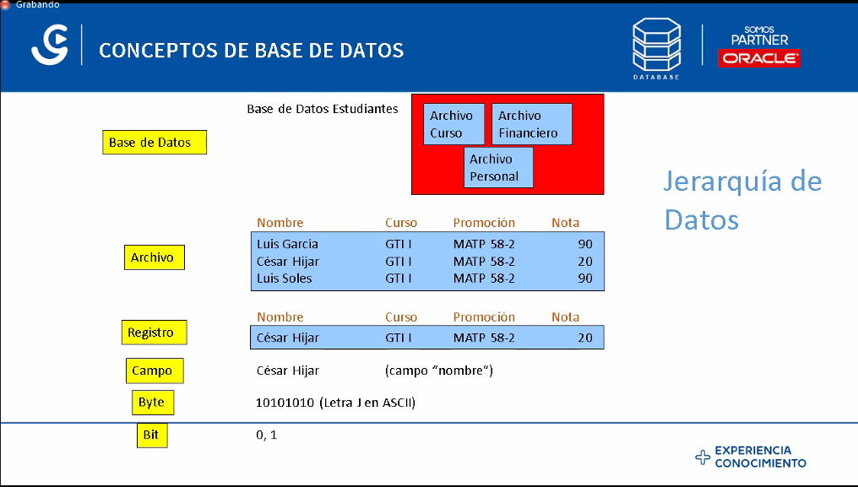

Organización de archivos.  
La no relación genera duplicidad.  
Integridad de datos (Referencial y reglas de negocio).  
Desconfia en la obtención de información  
Seguridad pobre.

Que es una DB.

Contenedor que permite almacenar información

Colleccion de Datos organizados para dar servicio eficientemente.

Con un esquema de seguridad robusto.

Excel no es base de datos.

Los gestores de base de datos que permite a una organización administrar sus datos eficientemente.

Garner Evalua ciertos parámetros en base a lo que dicen las empresas.

* Plataforma de seguridad
* Antivirus

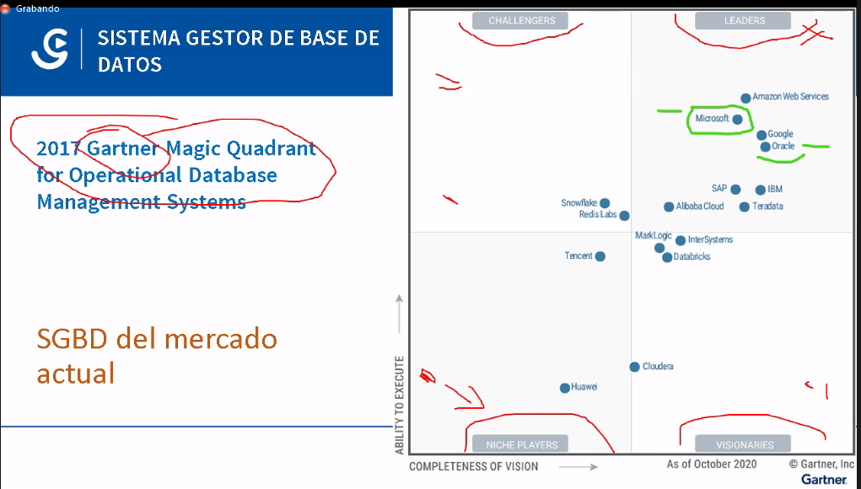

Ventajas de los SABD.

Reducción de costos y rendimiento.

Acceso y disponibilidad de la información.

Base de datos relacional

* Las filas se denominan tuplas.

Consideraciones para tener en cuenta en la administración de base de datos relacionales.

* Planificación de la base de datos.

Hay una necesidad de almacenar información.

La información obtenida de la planificación se usa para establecer interrrelaciones.

(Se puede sustentar un proyecto para obtener presupuesto).

* **Estudio de factibilidad**

Que pasa si se malogra

En cuanto tiempo restauro

* Factibilidad tecnológica. Disponibilidad de hardware y software de la DB deseada.
* Factibilidad Operativa. Habilidades, requisitos
* Factibilidad Económica

**PDTSYS301** - 131 Es un sistema para recaudar información tributaria. (SUNAT).

* Análisis de los requerimientos

Determinar los requisitos de información.

Que área es mas demandante y por que

* Diseño conceptual

Desarrollo modelo lógico

Desarrollo de modelo Fisico

* Implementación

Implementar en el DBMS seleccionado

Diccionario de datos (**Si eres DBA no pasas a producción si una columna no esta comentado**).

Poblar DB

Desarrollo de aplicaciones

* Evaluación y mantenimiento  
  Conforme pasa el tiempo hacer mantenimiento

Cambios por el usuario.

Hacer pase a producción fuera del horario

Optimización, mejorar rendimiento.

**SQL** para optimizer (Daswboard, adDivisor). Se puede hacer de manera manual mediante Querys.

**Oracle** (Stack Pakc, toad toga for Oracle, **SolarWins**).

Se mejoran accesos.

* Evaluación y mantenimiento
* Seguridad, Fuga de información
* Integridad (Que paso si tus Backup no funcionan)
* Recuperación Cuanto tiempo recuperar

Tener un esquema 24*7

Alta disponibilidad.

Aspectos de Infraestructura.

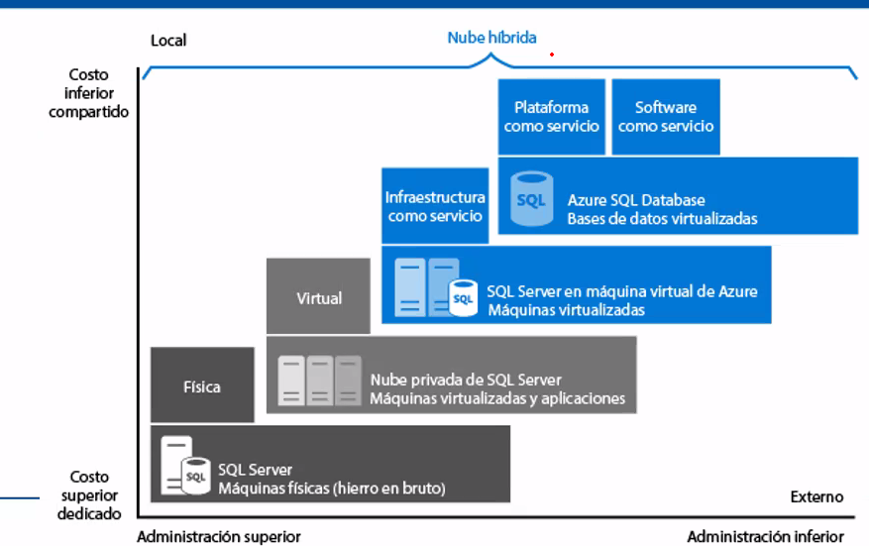

**proxmox (Greet) para instalar equipos en rama para base de datos.**  
  
  
  
  
  
  
una entidad es un objeto que existe en la vida real y es distinguible entre otros objetos.

La normalización es depende del negocio.

**Elementos del Modelo Entidad Relación**

Son valores únicos (Atributo).

Va identificar una sola instancia (Una fila).

Llave primaria, no acepta nulos.

Índice único acepta nulos  
  
  
Notaciones de Cardinalidad

Uno a Uno

Uno a Muchos

Muchos a muchos (una tabla detalle que la rompa)

Notaciones

* Entidad Fuerte

Es una entidad que existe de forma independiente.

Persona pedida

* Entidad Débil  
  Familiar de una persona.

La AGREGACION

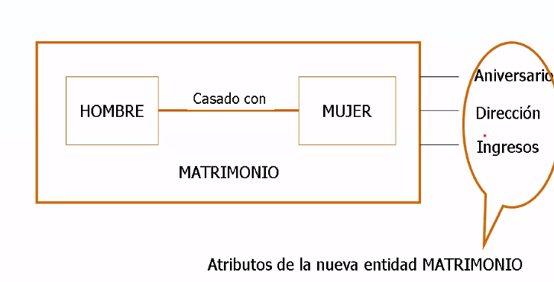

**Para Migrar hay alguna Documentación.**

Por ejemplo, Oracle tiene matriz de certificación.

Si soporte ha vencido, te da la opción de que te una opción.

**LifeTime** Support Oracle database (Para ver los soportes).

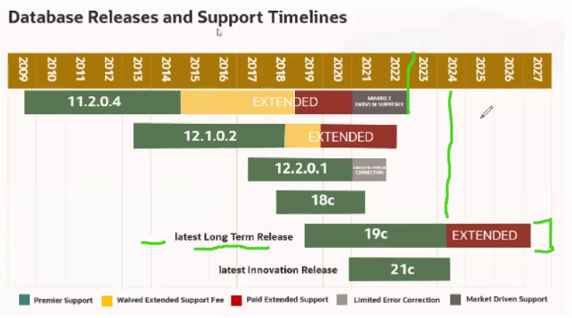

**Arquitectura de DB ORACLE**

Oracle Linux es copia de Red Hat Enterprise Linux.

Es recomendado instalar en Linux.

Instalar en 2 pasos.

Comando PWD

MKDIR

RMDIR

CP Copiar

MV Cortar y/o renombrar.

Introducción a

Asm.

El DBA debe aprender raw, Automatic storage Mgmt  
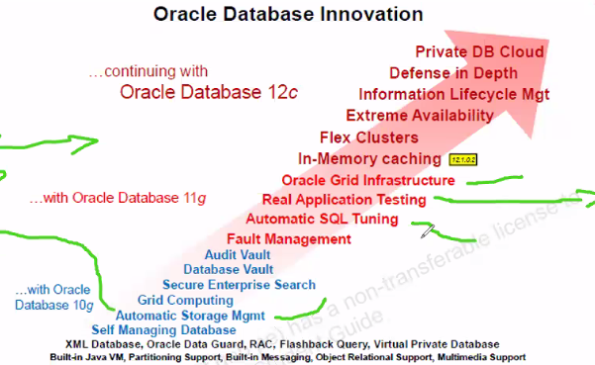

Una versión Enterprise pagas con su versión de abrir puertas.

Oracle tiene vistas , featchure.

En la versión 12

Disponibilidad extremo. Tu servicio nunca se ca

Cache memoria

I de Internet

G de Greet

C de Cloud

Yo tengo una base de datos Autónoma. Y dice que ya no será necesario un DBA. No hay errores humanos. Sin ajustes de rendimiento manual.

Trabajo humano es la operacional.

Sql Plus es un ambiente.

En Teradata puedes poner sel y tomara como select.

Un esquema es un usuario. Sirve para practicar.

* En el modulo 2 se va a usar bastante el Human Resources.

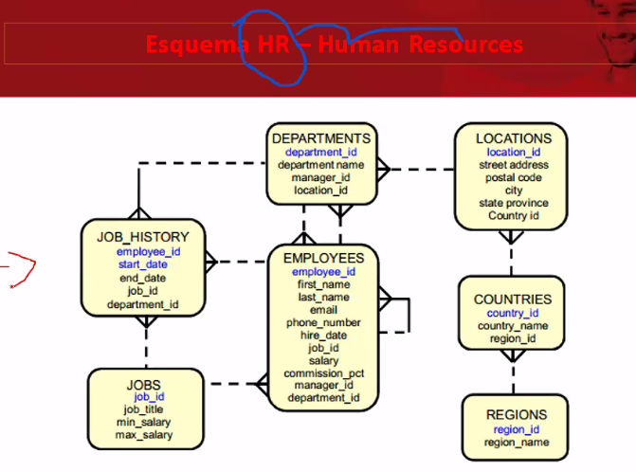

**ARQUITECTURA ORACLE**

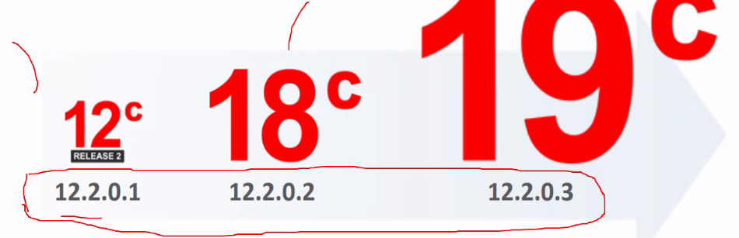

Oracle server tiene

2 partes que son

I**nstancia, también tiene 2 partes.**

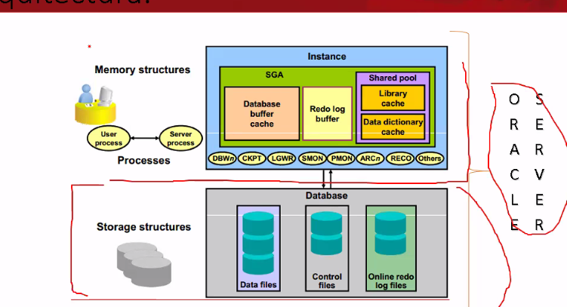

Conformado por

– Memoria (RAm) SGA – SAH

– Procesos background (SO) Processes

Si esta apagado no puedo acceder a lo que conforma la instancia.

La palabra correcta es decir levantar la instancia. Mas no levantar la base de datos.

* La instancia es un medio para acceder a la base de datos.
* Siempre abre una y solo una base de datos.

**Archivos de base de datos**

Archivos (Es físico)  
  
Yo accedo mediante la instancia a la base de datos.

En los DataFiles se guarda la Data.

En control Files se guarda la estructura.

Online redo Log Files.

Network Files. Tiene los tnsnames y los listner.

El alert Log es el coquito del DBA o administrador.

Trace Files. Esta mas detallado. Algún error.

Puerto Oracle 1521.

Proceso Background

PMON, libera la db, liberas los user proceso (sql plus) **Del lado del CLiente**

Registra los db con los listeners.

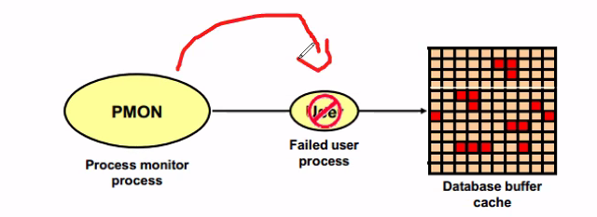

DataBase Writer Process (Lleva los datos modificados)

Escribe los buffer modificados. Hacia los Datafiles.

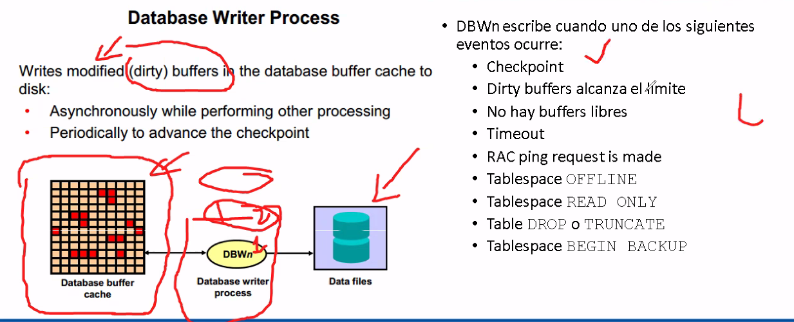

Log Writer Procees (Lleva las sentencias). Se hizo la acción de inser, add.

Es medio de comunicación con las instancias y los Arhcivos de base de datos.

Tanto DDL DML.

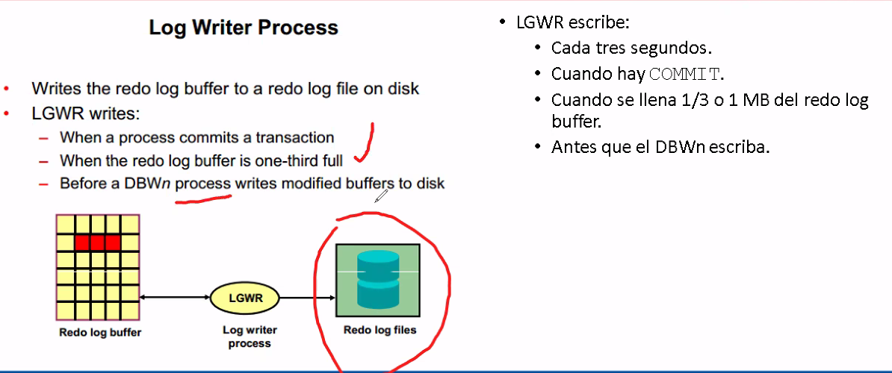

**CheckPoint Process**

Actualiza

SCN. System ( Es un flag, es un indicador que no se repite

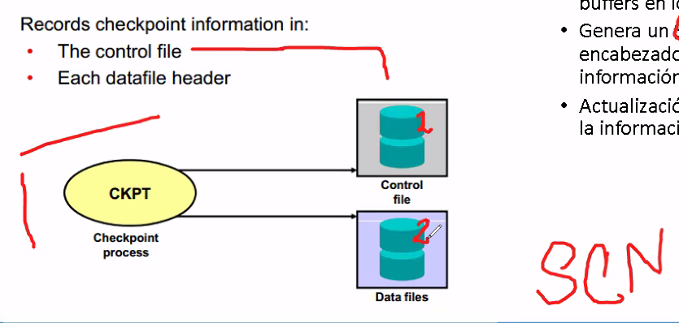

SYSTEM MONITOR PROCESS

Une los espacios Libres.

Recuperación de la instancia.

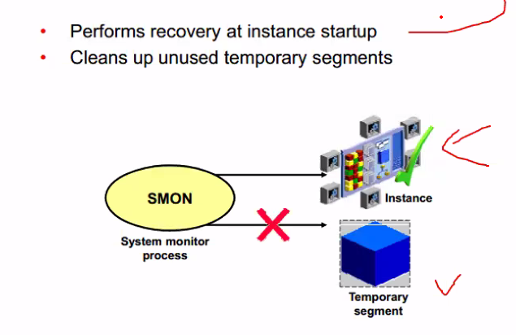

Archiver (ARCn)

Es un proceso opcional.

Archiva auitomaticamente redo cuando el modo ACAILOG (archivelog)

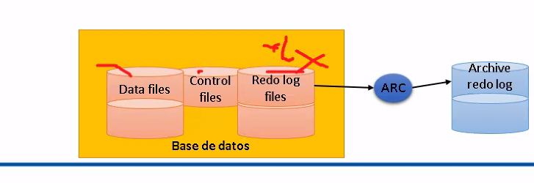

Se recomienda para DB en producción.   
  
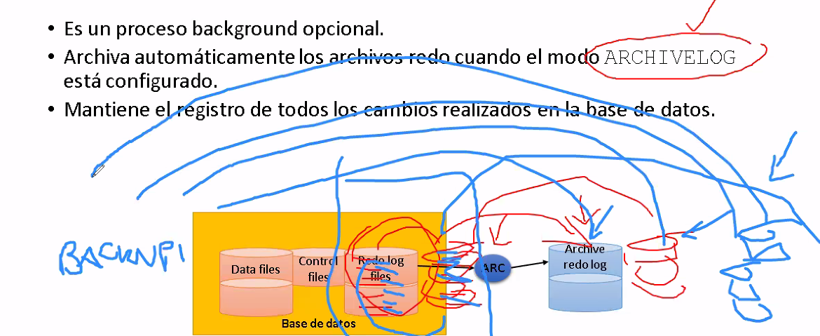

El archive log es registros de tu transacción asi peudes recuperar toda la Info al momento al restaurar.

Sino tienes archivelog en desarrollo podemos recuperar llevando los archivelog de producción.

Desventaja de ArchiveLog. Es el llenado de disco. Mayor espacio de disco. El espacio dependerá de la transaccional que se tendrá en la DB.

Se debe dimensionar de manera correcta los discos.

DataPump, SqlFile te extrae la estructura. Lee los RedoLog.

Mayor Redo log habrá mayor ArchiveLog.

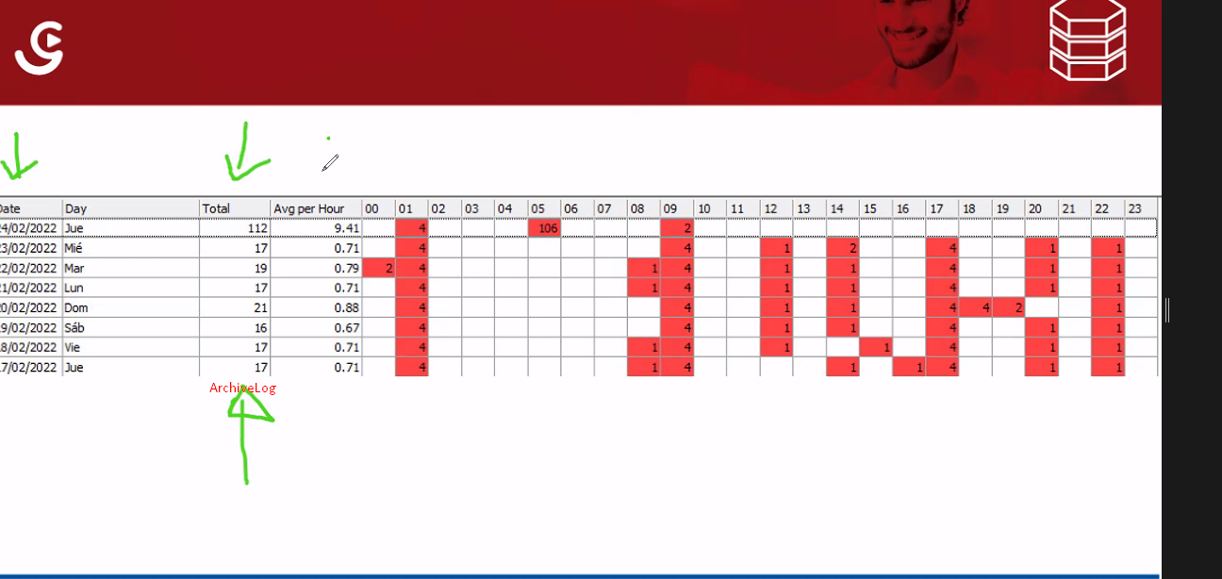

Paea usar el Flash Back es necesario tener activo el ArchiveLog.

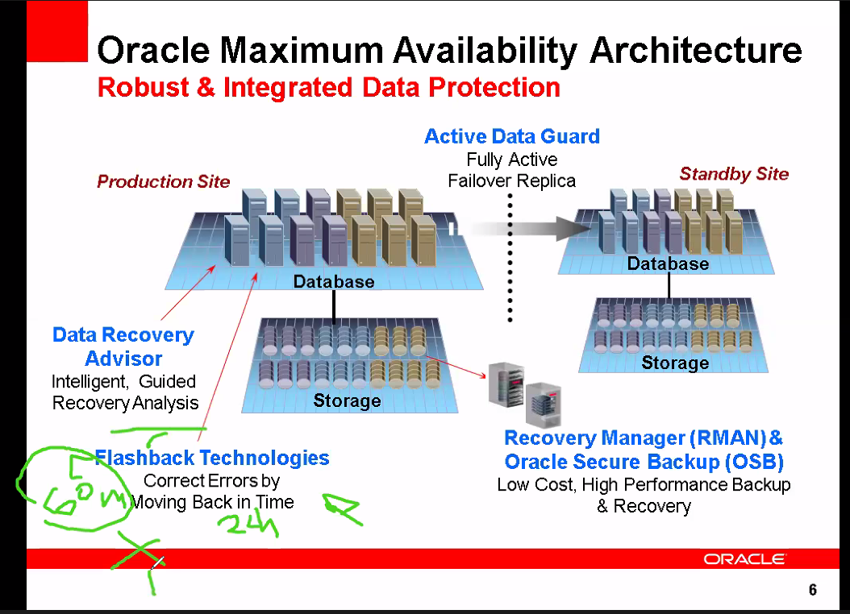  
  
  
Sesión 03.

BASE DE DATOS PARTE 2

Archivos Redo Log, registra las transacciones.

Create tabel, delete, drop table, update.  
  
Para redolog es necesario 2 grupos. La información de grupos y disco son iguales en los 2 niveles.

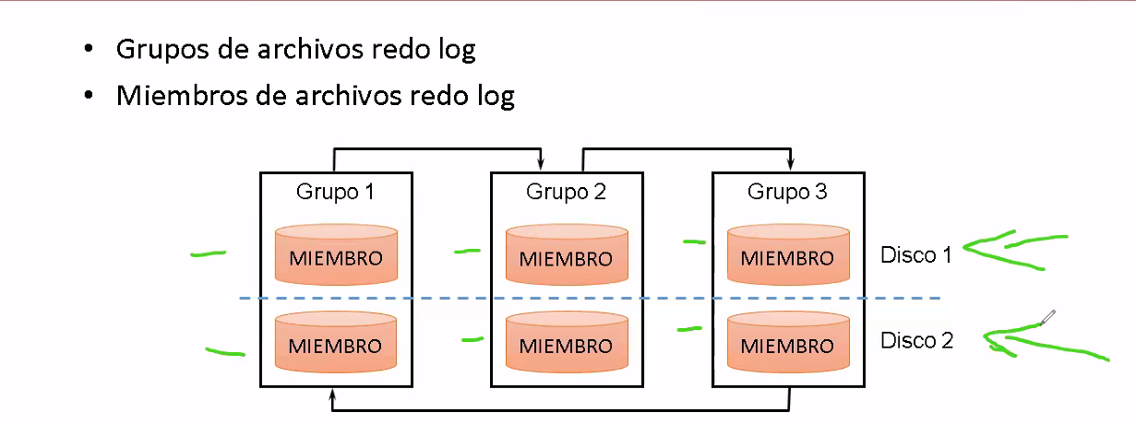  
  
Llena el grupo Disco 1 al igual que al Disco 2.

Si se llena pasa al grupo 2. Pasa al grupo 3.

Si el grupo 3 se llena, se sobrescribirá en el grupo 1.  
  
Si el Disco 1 Muere, La información se seguirá escribiendo.

Si está en 2 discos o mas discos se llama  **MULTIPLEXACION. Esto es para cuando hay Desastres.**

Al momento de decir Discos (RAID), Hablamos de Varios Controladores.

DML (Delete) Genera una mínima cantidad de RedoLog.

DDL (Con un trucate Genera una mayor de Redolog).

Un Delete se puede recuperar

Un Drop no puedes recuperar.

Extension .RDO es recomendable.

Como administrador tienes que hacer manteniento. Hacer limpieza de Log.

Eliminar Miembros de un Grupo Redo Log.

eliminar un grupo de redo o miembro se puede ser caliente o debe estar abajo la instancia? Se hace en Caliente.

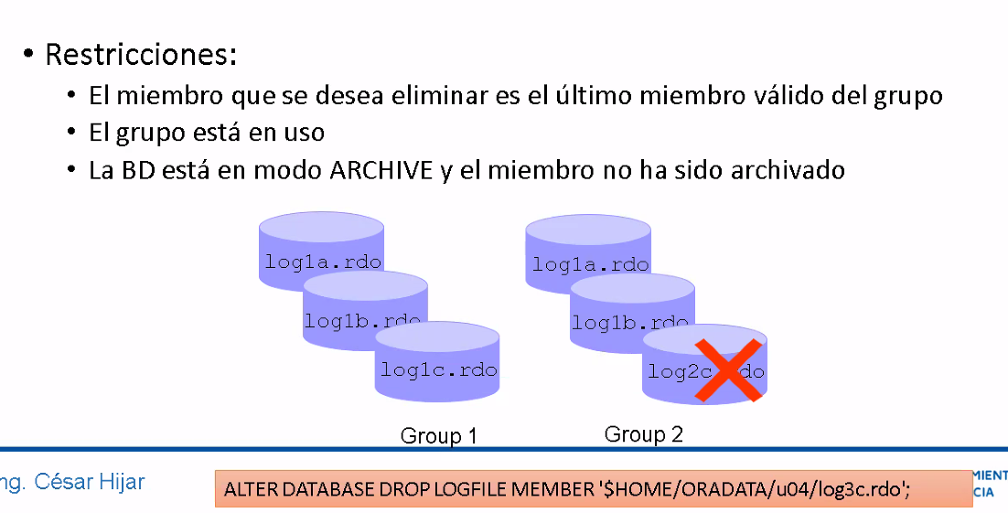  
  
  
  
Los redolog nos va a ayudar en hacer los restore.

Si un Miembro de un grupo Redo Log esta perdido. Mientars el grupo toidavia tenga por lo menos un miembro.

Si el redo se corrompe . La BD puede crear una nuevo REdolog pero va a hacer un REset Redo. Va a recuperar

Archive Log Files.

La configuración de Modo ArchiveLog. En Linea que han llenado se pueden Archivar.

se recupera todo pero si pierdes un archived en la mitad no puedes recuperar

Hay 2 ventajas en ArchiveLog.

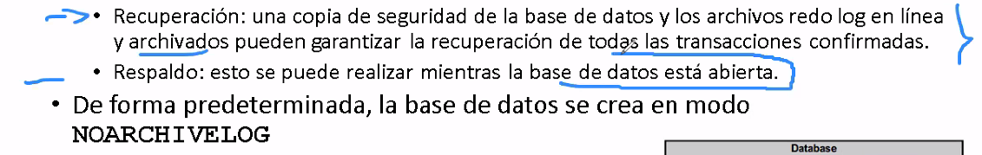

ARCHIVELOG. Se Archivan.

Los **Archive Log Files Se encuentran o se recomienda en producción.**

**R**ealizado por el background process ARCn.

Si hay mayor cantidad de transacción, se recomienda mayor Grupo de archivos.

NOARCHIVELOG. Se sobrescriben

**CONTROL FILES.** Continene la ubicación física, escrutuctura de la base de datos. Donde esta redolog, data file.

Es un pieza vital en la Base de datos.

Es un archivo Binario.  
  
La creación de un datafile, lo maneja Control Files.

El control Files vincula a una sola DB, y debe estar multipolexzado a Nivel Controlador de Discos Físicos. Se recomienda 2.

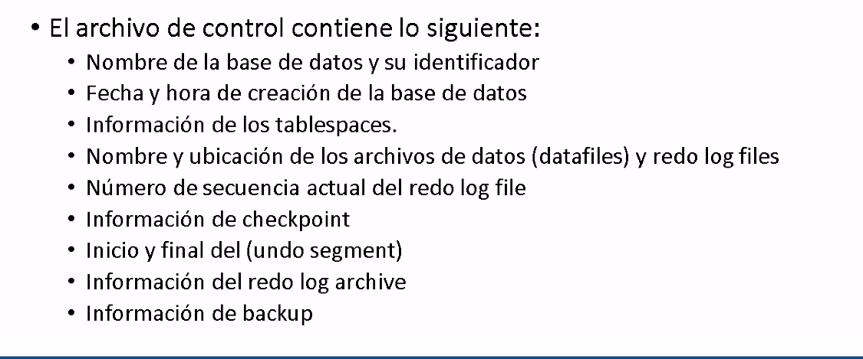  
Checkpoint Implica a las cabeceras para su recuperación.

Te lleva el catalogo de backups del RMAN.

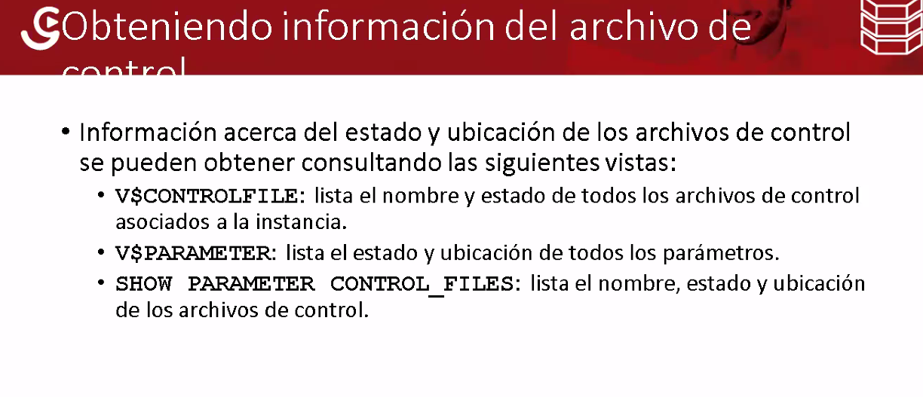  
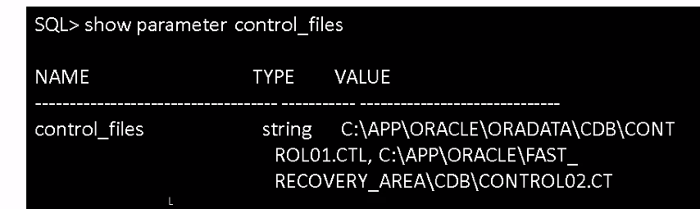

Peuda que qcrea un archivo de control en los siguientes casos.

Todos los Archvios de control se pierden debido a un fallo

El nombre de una DB de datos necesita ser cambiado

Recuperacion

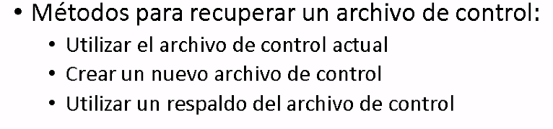

Secuencia ante la perdida de un archivo de control.

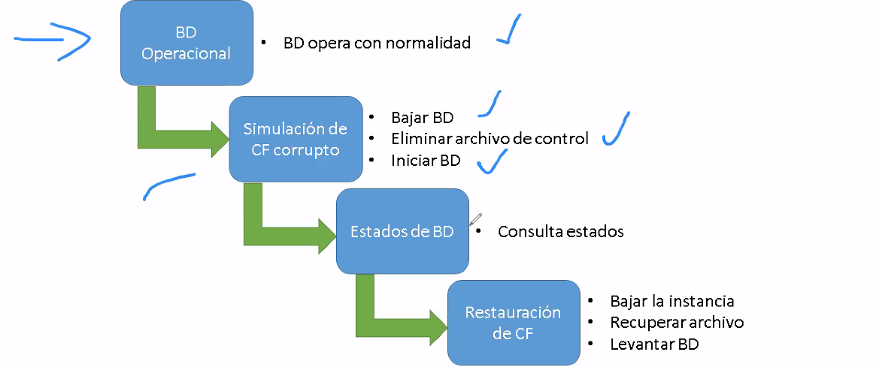

Multiplexar archivos de control

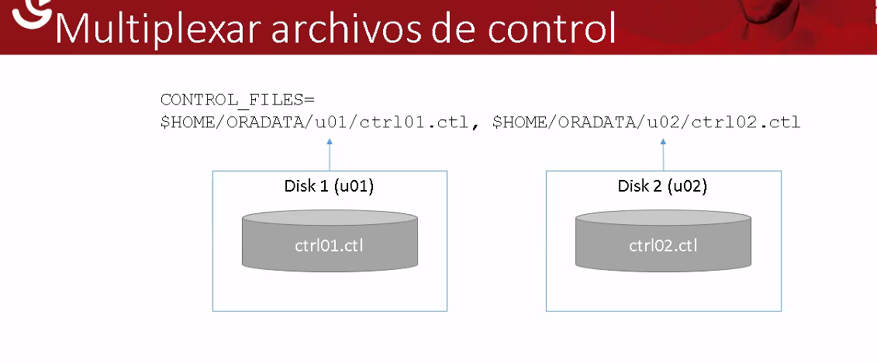

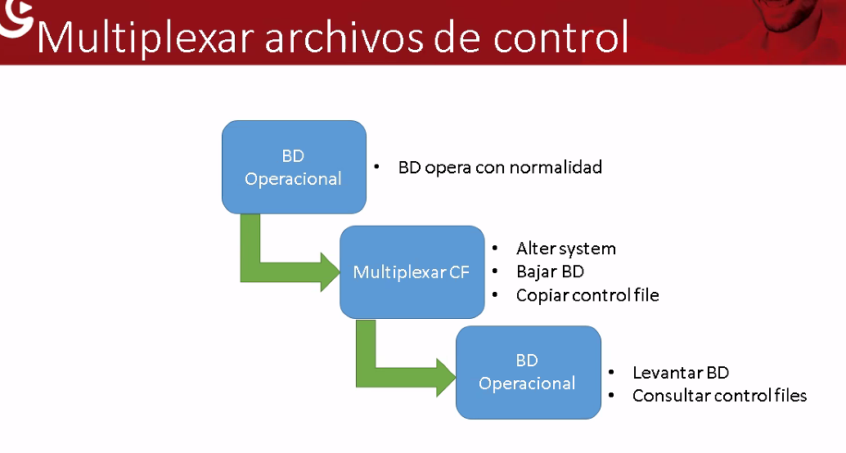

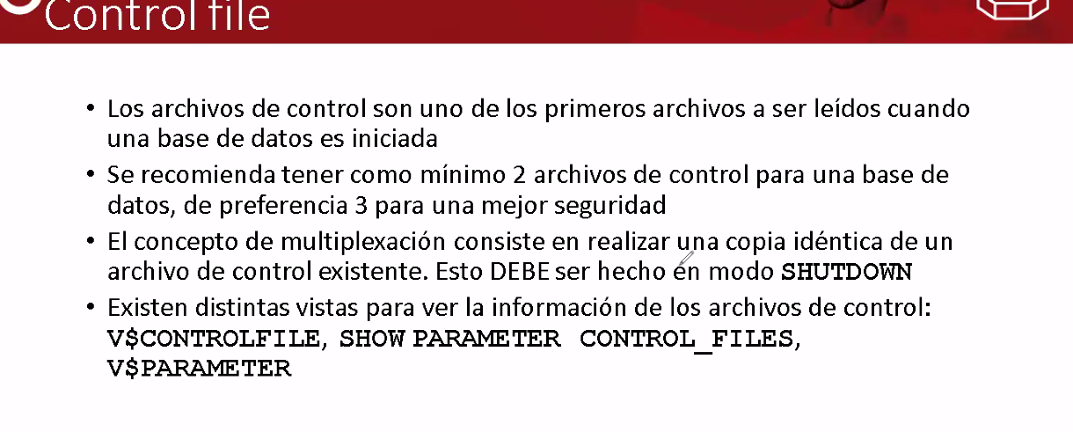

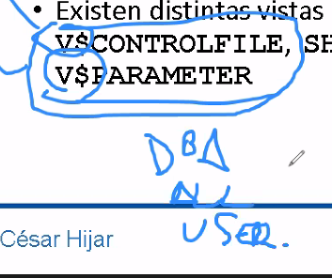

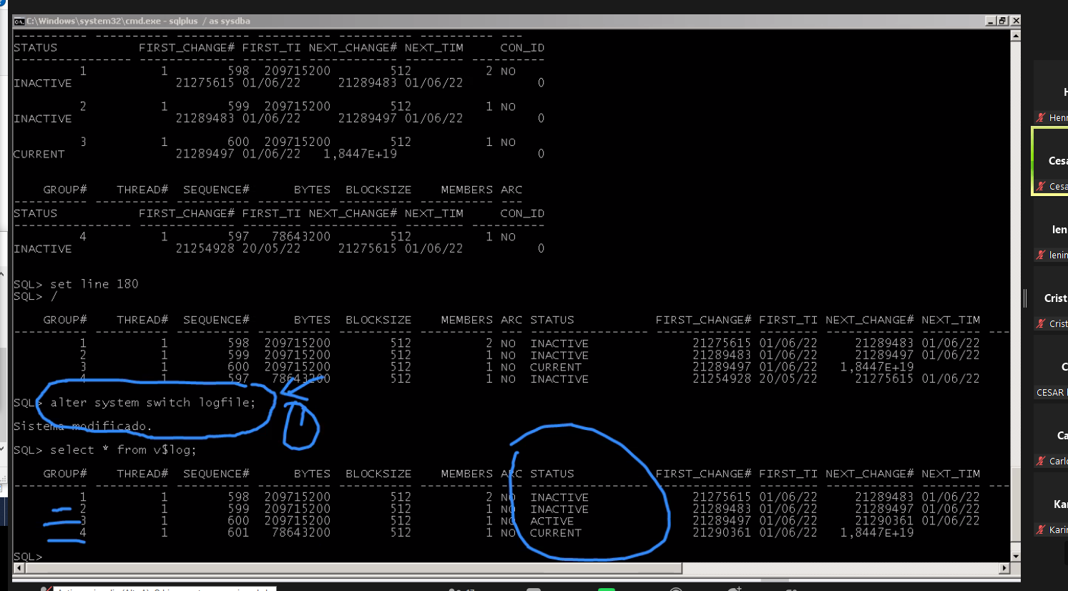

Cada vez que haya un error el DBA debe ir alert.log . Es un coquito que tiene el registro negativo y positivo de una instancia o en la base de datos.

Ruta de referencia

C:\app\Cesar\product\18.0.0\diag\rdbms\xe\xe\trace

C:\ORACLEXE\PRODUCT\18.0.0\diag\rdbms\xe\xe\trace

C:\APP\CESAR\PRODUCT\18.0.0\ORADATA\XE\

C:\app\Cesar\product\18.0.0\diag\rdbms\xe\xe\trace

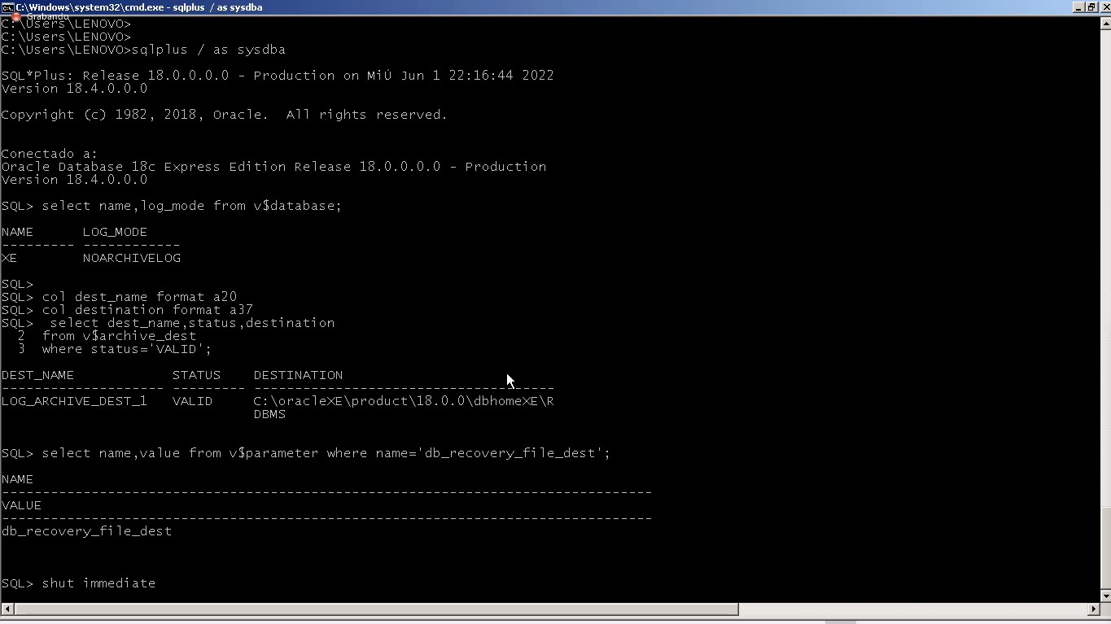

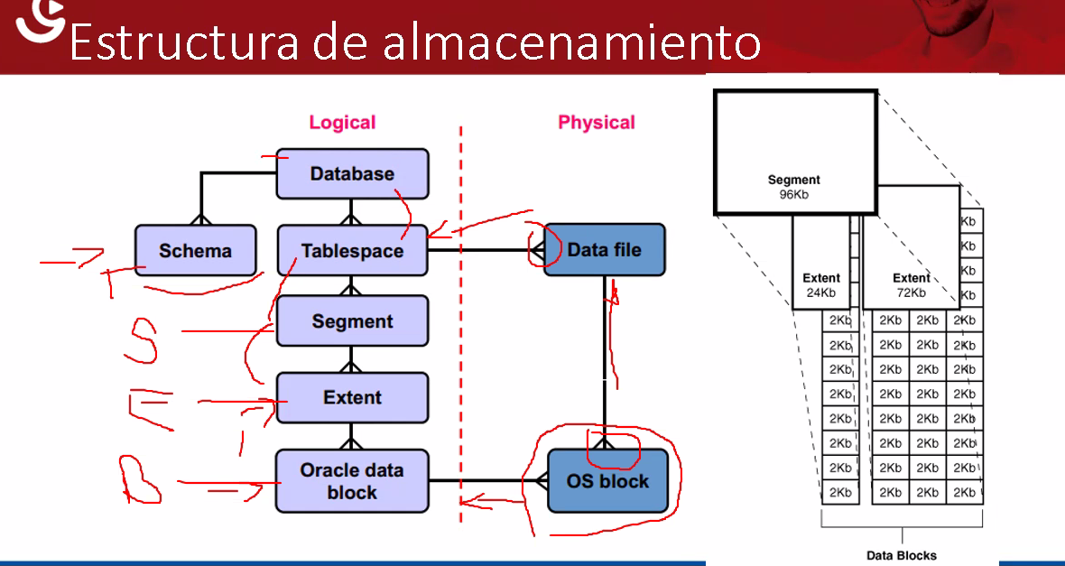

Leer con Best

Fisico.

Desde el explorador de Windows.

Logico.

La parte lógica podemos ver en el Diccionario de datos

**Extences**

Cuando creas un segmento, consiste en la menos un exten

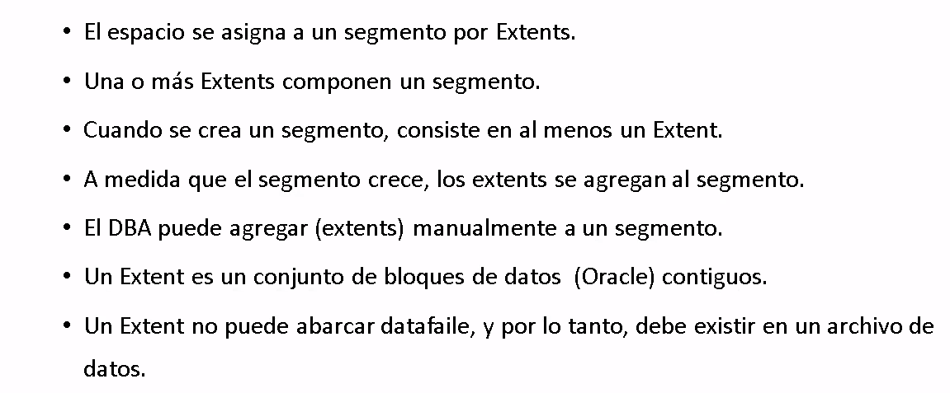

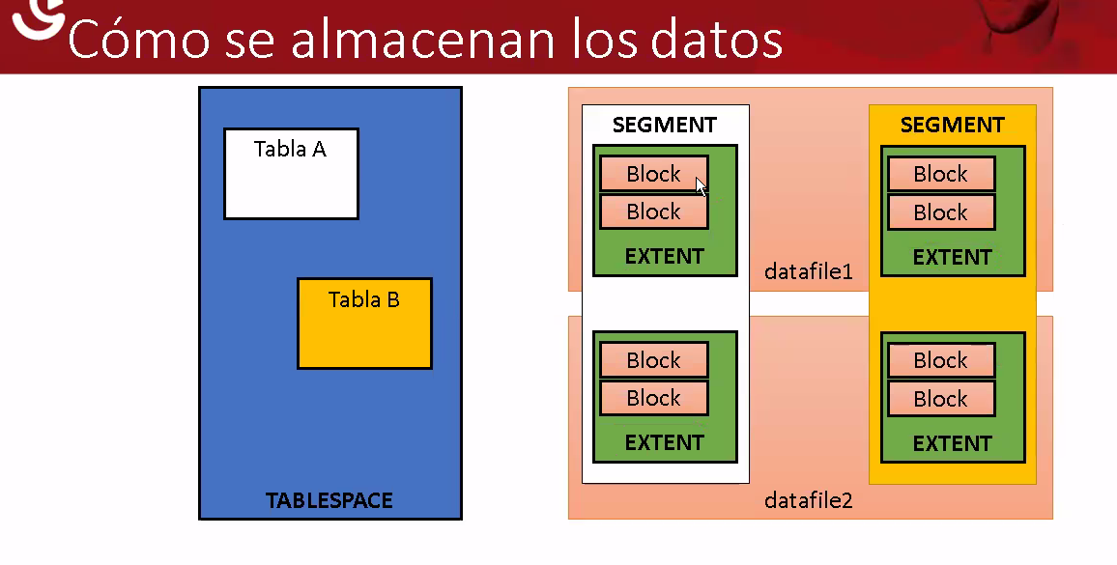

Los bloques del sistema operativo.

DB_BLOCK_SIZE, Tiene que ser un multiplo del bloque del sistema operativo.

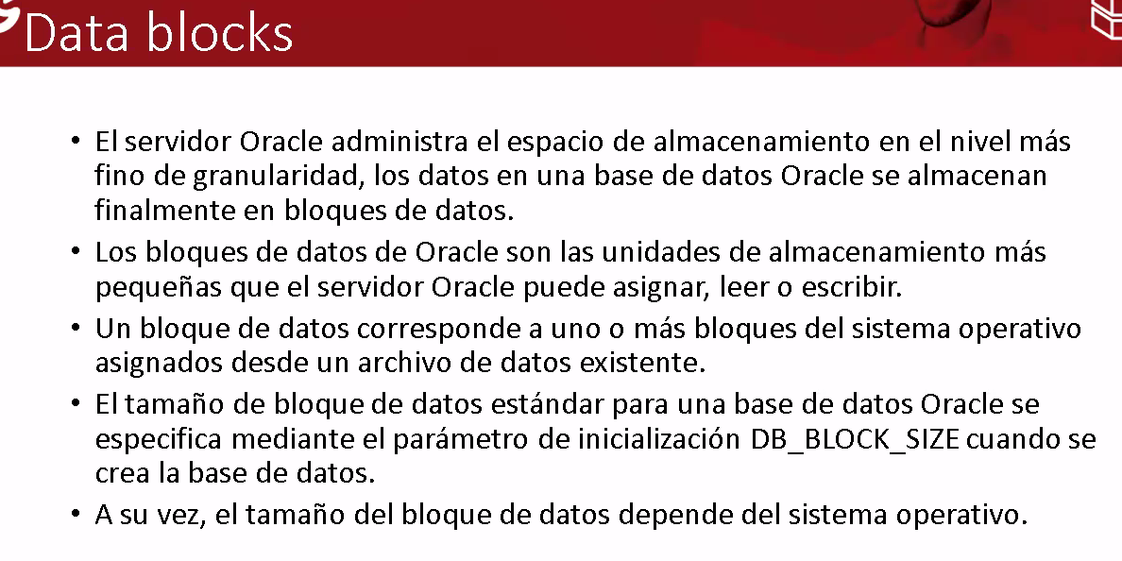

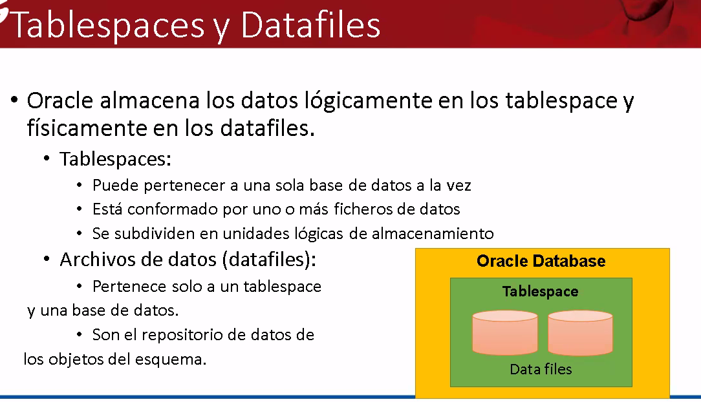

El Datafile se puede poner una extencion .dfl

Los datafile asignado y usados.

No se puede tener 2 datafiles con el mismo nombre.

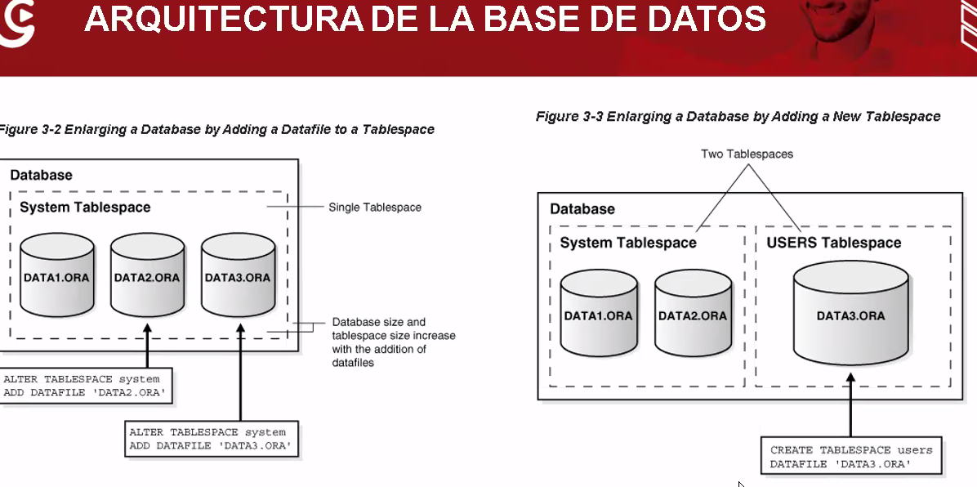

De ambas formas estoy agregando el tamaño de mi base de datos.

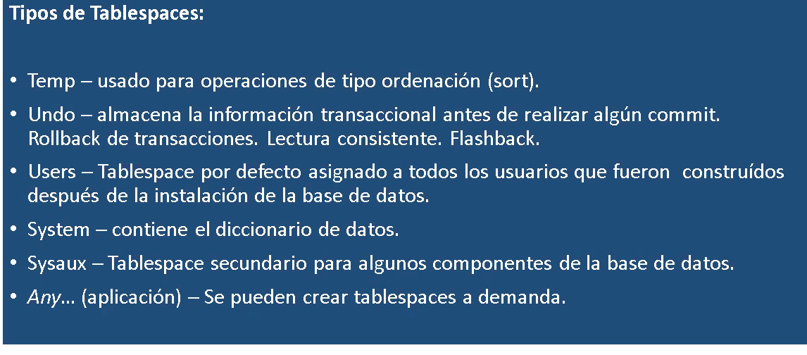

Temp se usa en los orde by

Cuando se crean usuarios nuevo automáticamente tienen un table space

Todos los usuarios en un db de Oracle tienen un tablespace.

Sysaux a partir de la 10g

**Como ver información de los Tables space.**

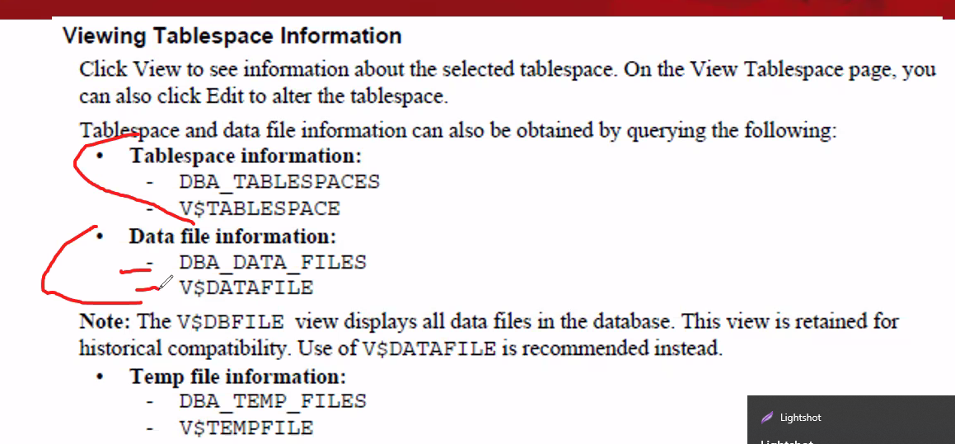

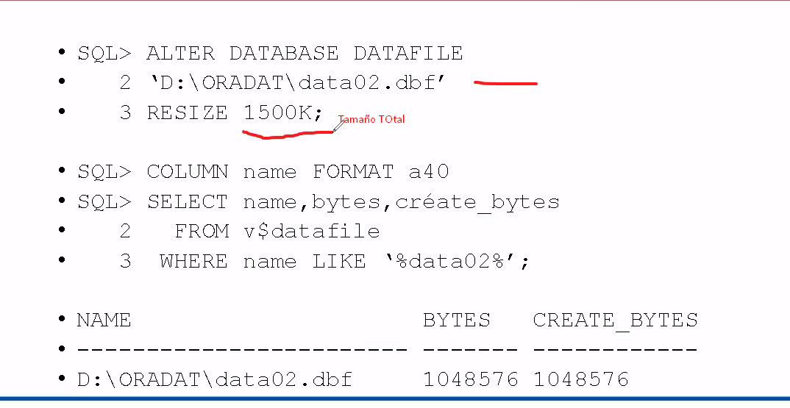

Voy a hacer crecer mi database

Cual es mejor agregar 1 datafile de 50GB o 5G datfile de 10GB.

Cuando tu tabla es transaccional es recoemndable colocas 2 datafiles por lo menos.

Tanto para Indices y Tables.

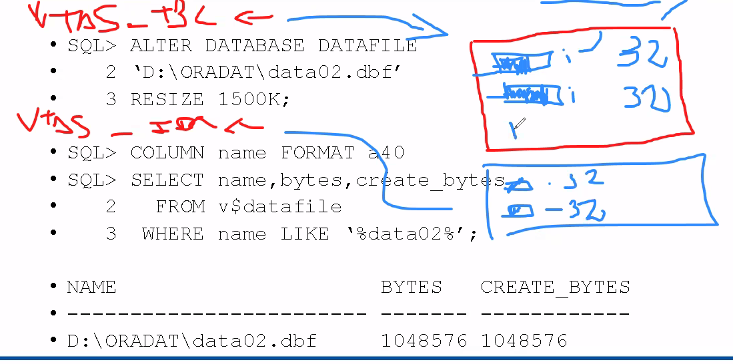

Por temas de espacio también se puede reubicar. Se puede reubicar donde deseemos

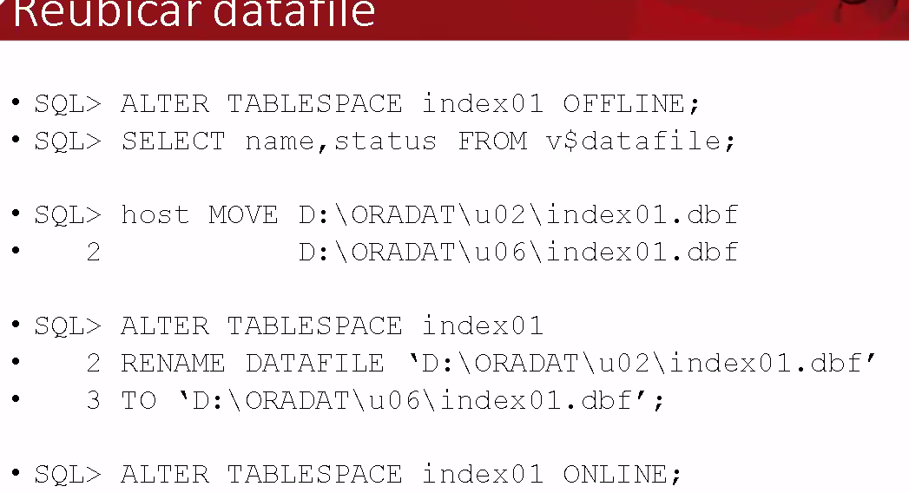

Si queremos eliminar un table Space.

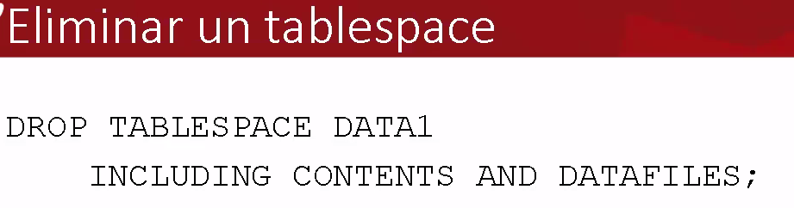

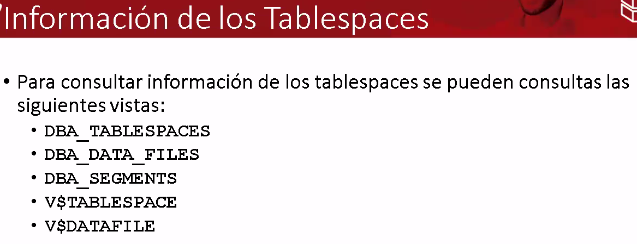

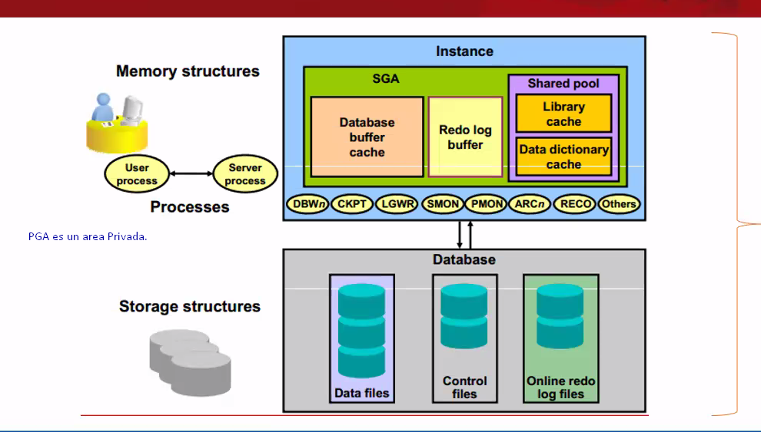

Control File, estructura de la db

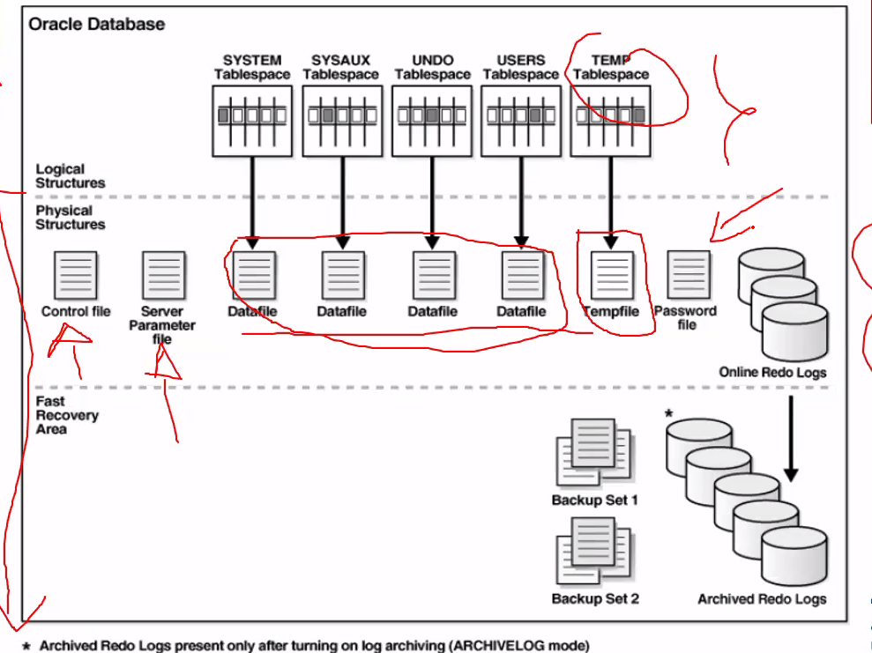

**ARQUITECTURA MULTITENAT**

Estas son arquitecturas tradicionales.hasta la 11G

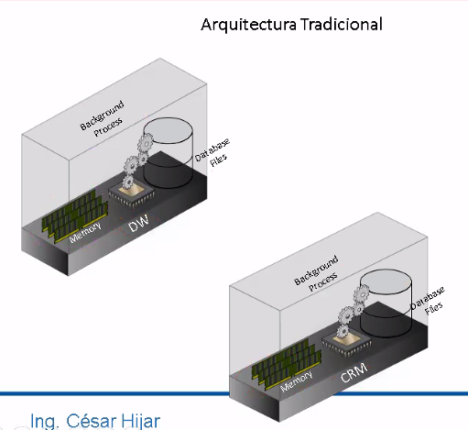

APARTIR DE LA 12C. HACIA ADELANTE.

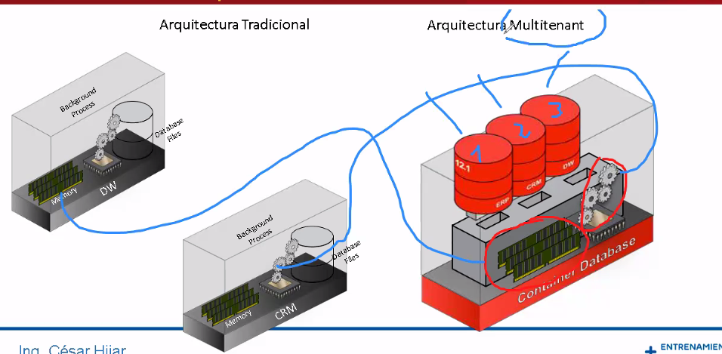

* Si caen el servicio, caen todas las BDs.
* Si tienes un solo server, se debe dimensionar finamente ya que usara recursos compartidos.
* Disastrer recovery
* HAIL ABilabiliti. Altea respuesta.

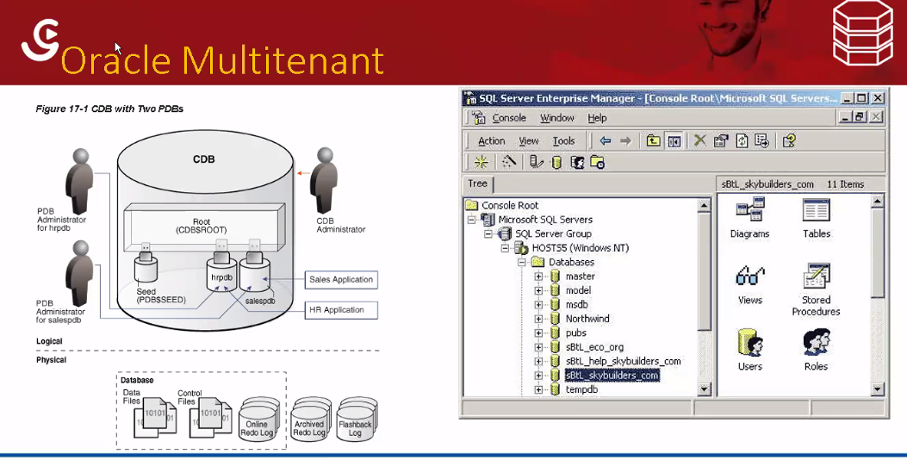

CDB. Container Data Base.

PDBCEED. Crear DB con los parámetros que esten registrados en ella

PDB. Son base de datos dentro del CDB. Plug Data Base.

Hrpdb. Se pueden mover a otro CDB.

Los permisos solo se dan bajo una base de datos. (Seprando Roles).

Se puede tener hasta 3 nodos como respaldos de recuperación.

ANTE DESATSRES

Se replica uno en producción y el otro en standBY

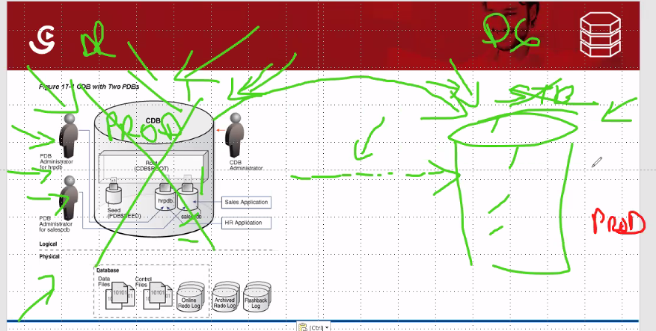

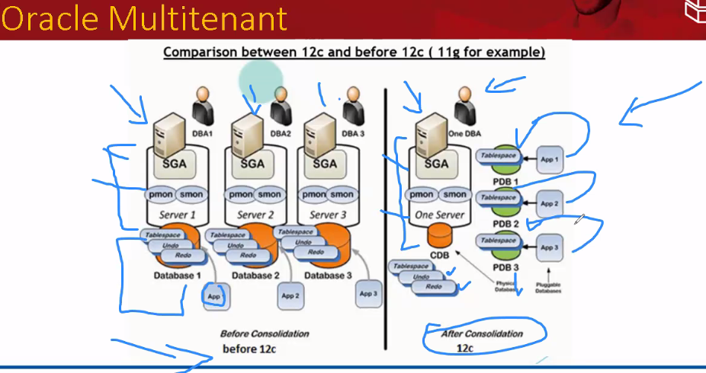

A partir de la 21C, es obligación la arquitectura multitenant.

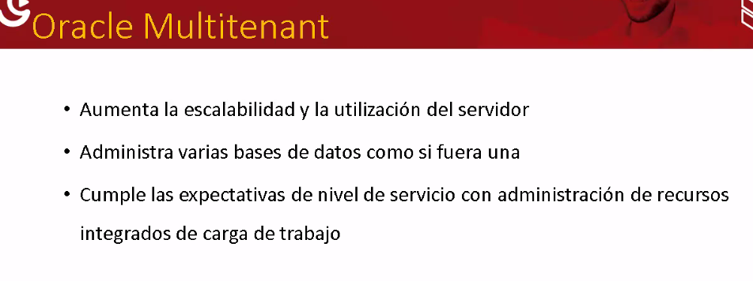

ISNTALACION

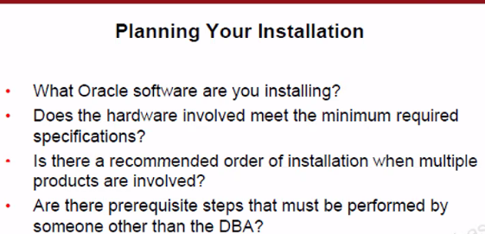

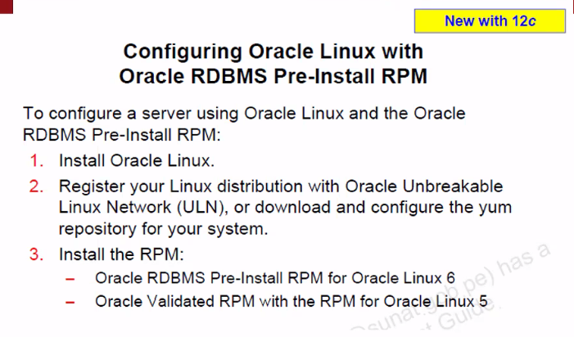

ORACLE LUNX.

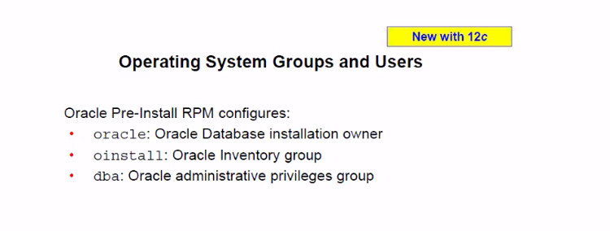

Considerar variables de entorno

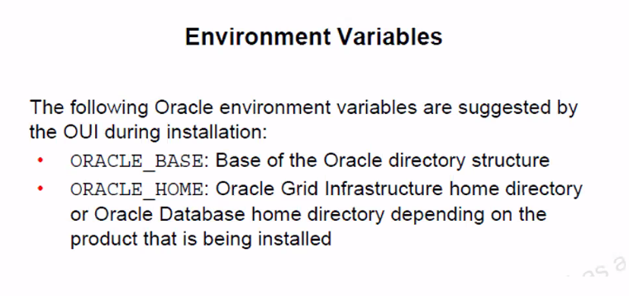

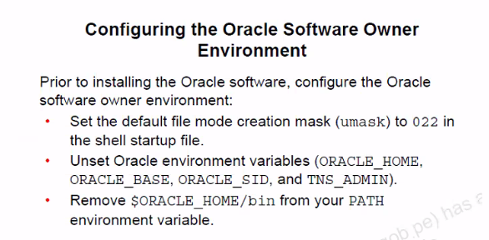

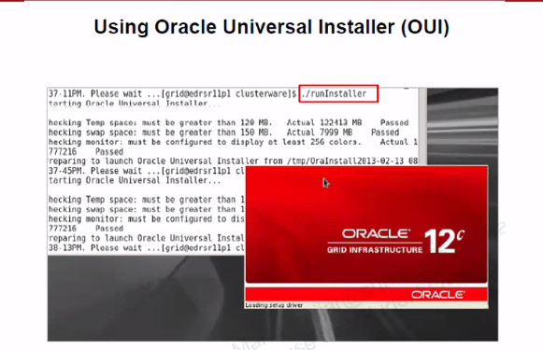

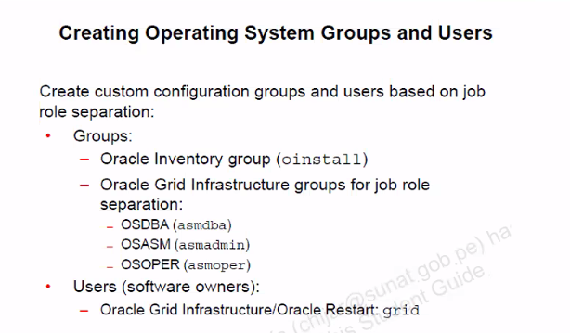

Por defecto creas un user Oracle

Pero también crear un usuario Greet (para dba)

Otro usuario ROOT.

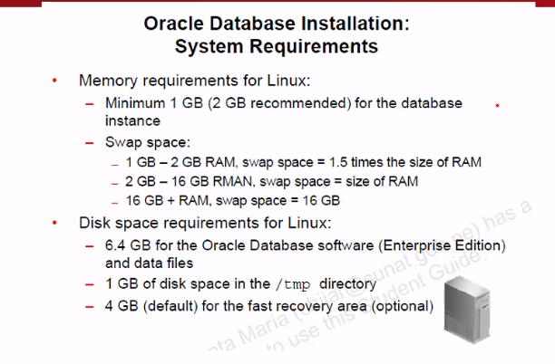

Se recomienda utilizar en sistemas operativos certificados por la plataforma.

